Keberagaman layanan untuk penyandang disabilitas
(setidaknya 2 jenis disabilitas)

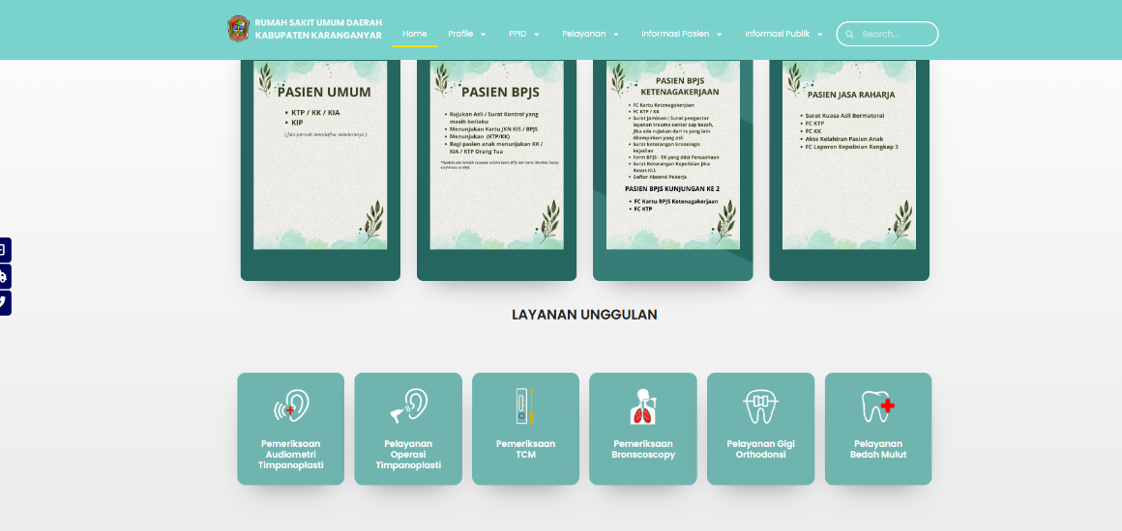
- Website ramah disabilitas untuk Penyandang Tunanetra (Gangguan Penglihatan) Teknologi yang mengubah teks pada layar komputer menjadi suara.

- Terdapat Tombol Darurat , Pispot Urine Laki-laki dan Perempuan di Kamar Mandi untuk Penyandang Disabilitas Fisik.
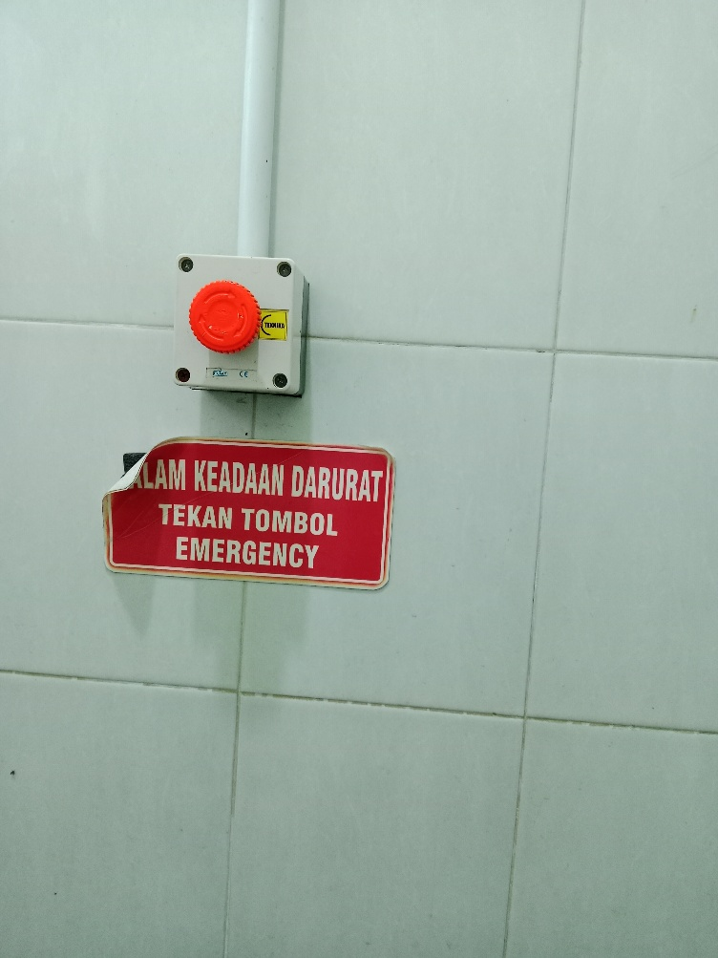

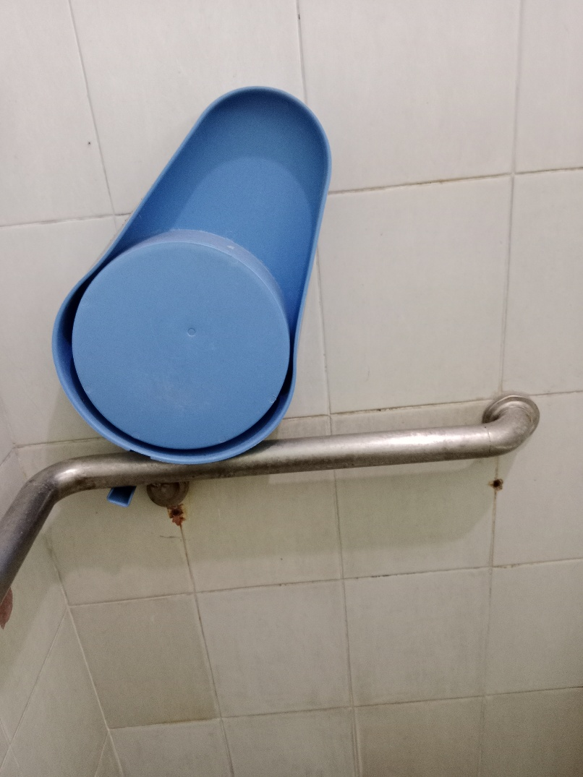

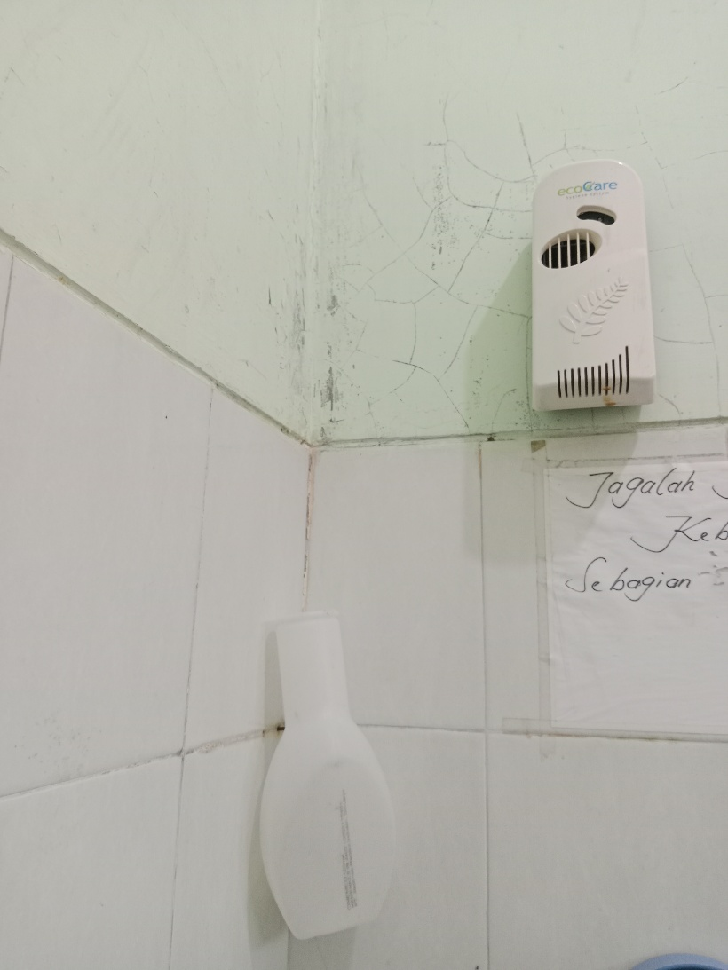

- Toilet khusus penyandang disabilitas
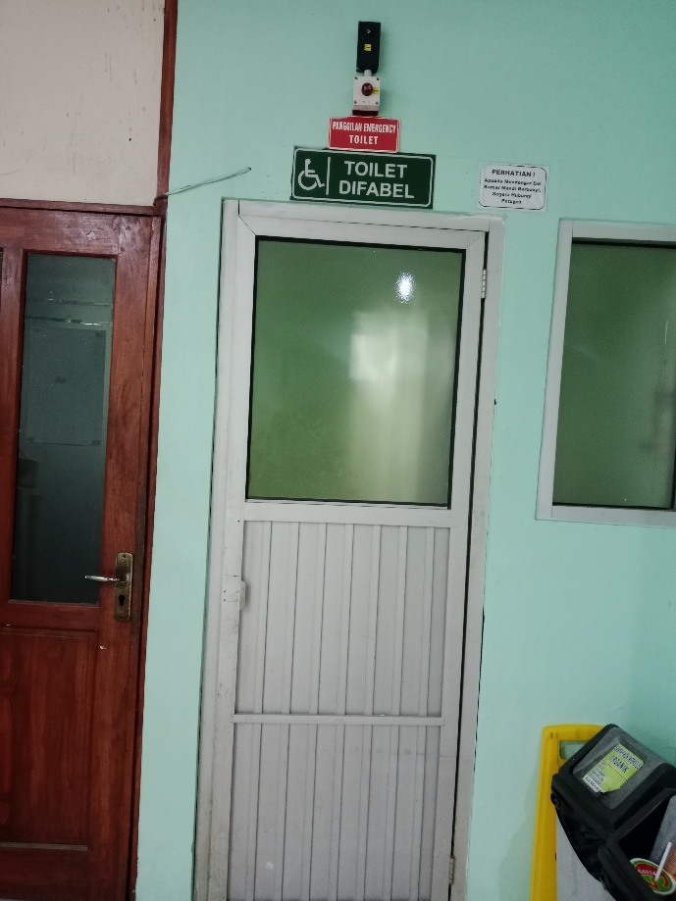

- Pegangan rambat untuk penyandang disabilitas fisik
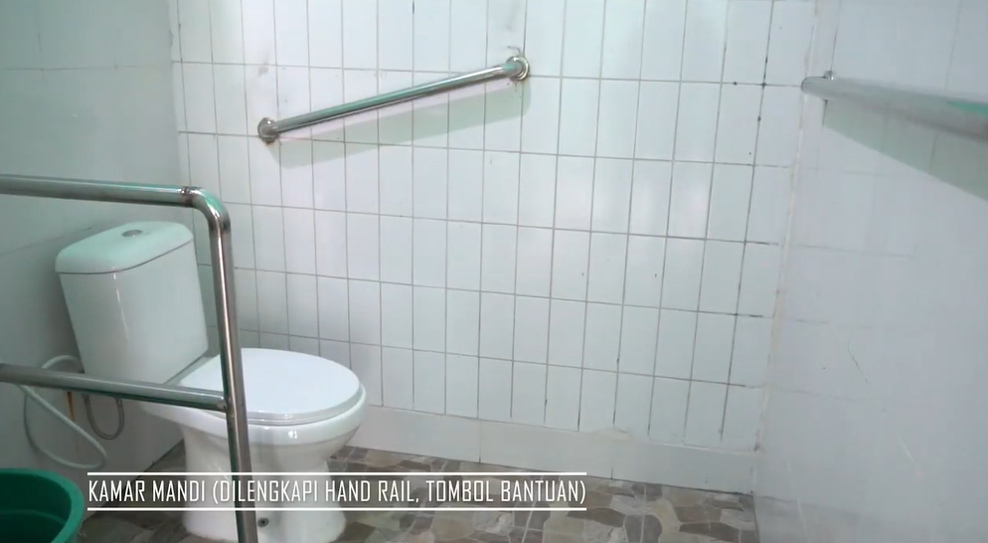

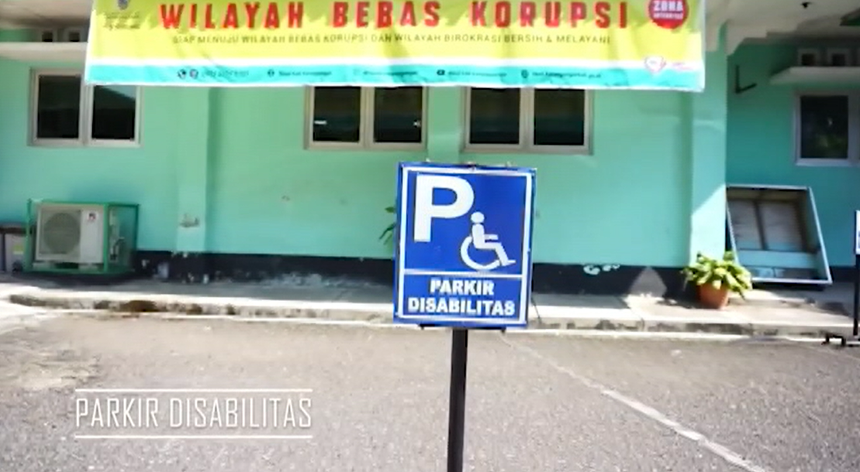
- Parkir Khusus Penyandang Disabilitas

- Kursi roda untuk penyandang disabilitas fisik
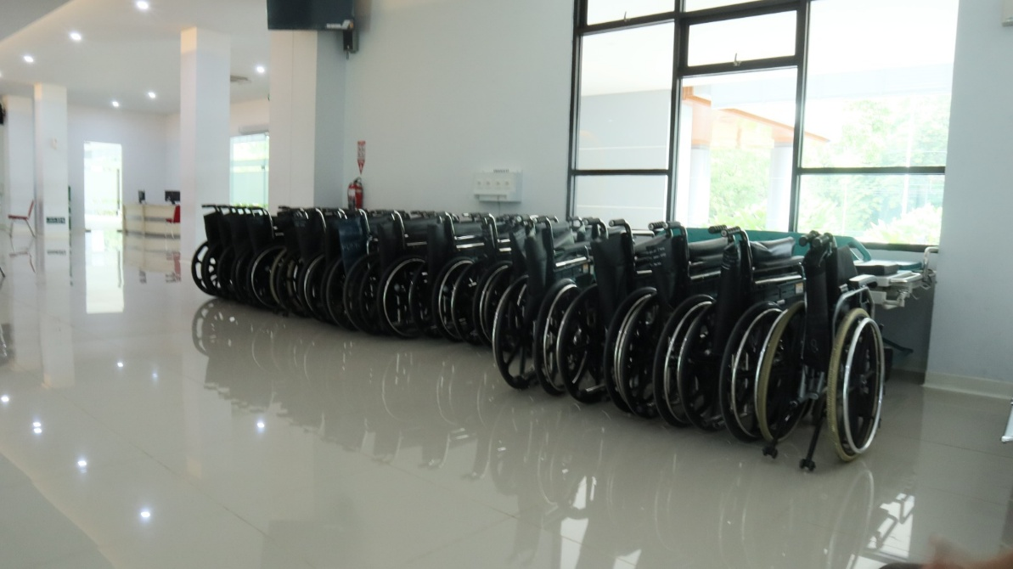

- Jalan Khusus bagi penyandang tuna netra dan cacat fisik
